LAPORAN PENGUJIAN BLACK BOX

Sistem Informasi Klinik Lala Medicare
Tanggal: 19/10/2026
Pengujian Black Box dilakukan pada tampilan dan alur aplikasi berdasarkan role Staff dan Dokter pada desktop.
Jumlah UI/Test Case | 16
Berhasil | 16
Status | LULUS

Tabel Pengujian Black Box

Gambar 01. Form Login (Guest)
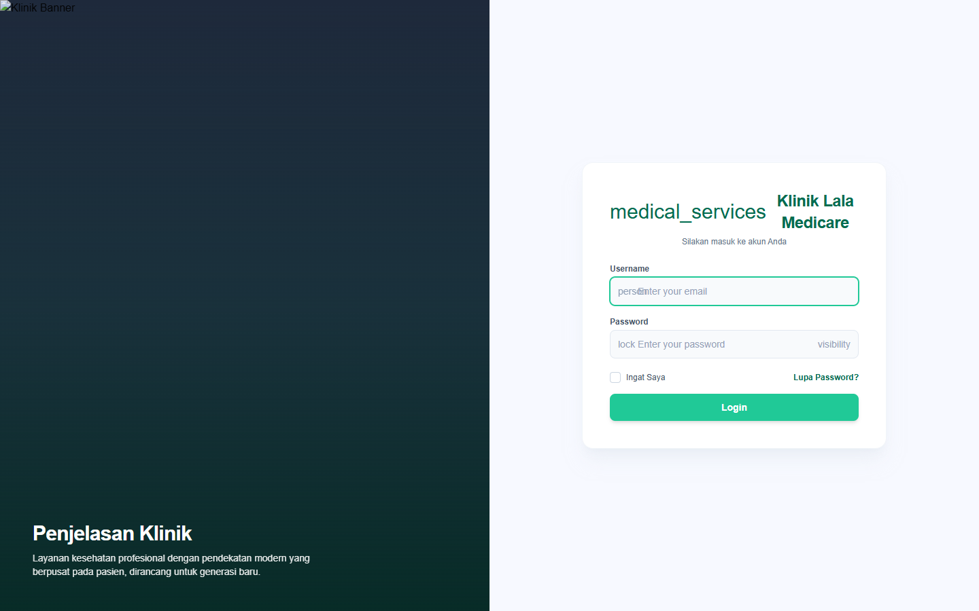
Halaman login menampilkan input email, password, tombol Login, dan validasi kredensial sebelum pengguna masuk ke dashboard.
01 | Form Login  Role: Guest | Membuka /login | Data testing dibuat melalui BrowserTestSeeder. | Halaman login menampilkan input email, password, tombol Login, dan validasi kredensial sebelum pengguna masuk ke dashboard. | ☑ Berhasil

Gambar 02. Dashboard Staff (Staff)
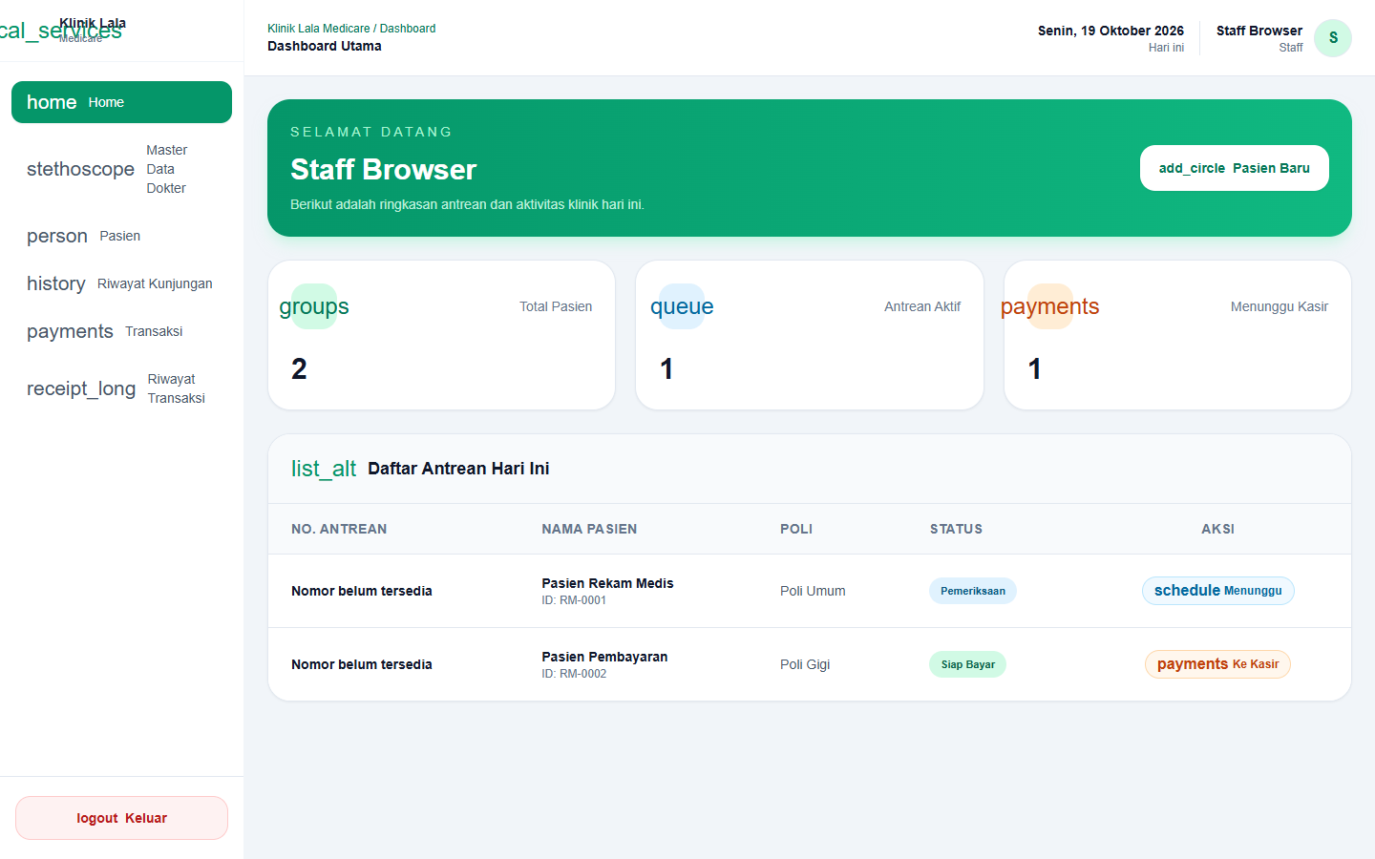
Dashboard menampilkan ringkasan pasien, antrean, dan aktivitas klinik.
02 | Dashboard Staff  Role: Staff | Membuka /dashboard | Data testing dibuat melalui BrowserTestSeeder. | Dashboard menampilkan ringkasan pasien, antrean, dan aktivitas klinik. | ☑ Berhasil

Gambar 03. Master Data Dokter (Staff)
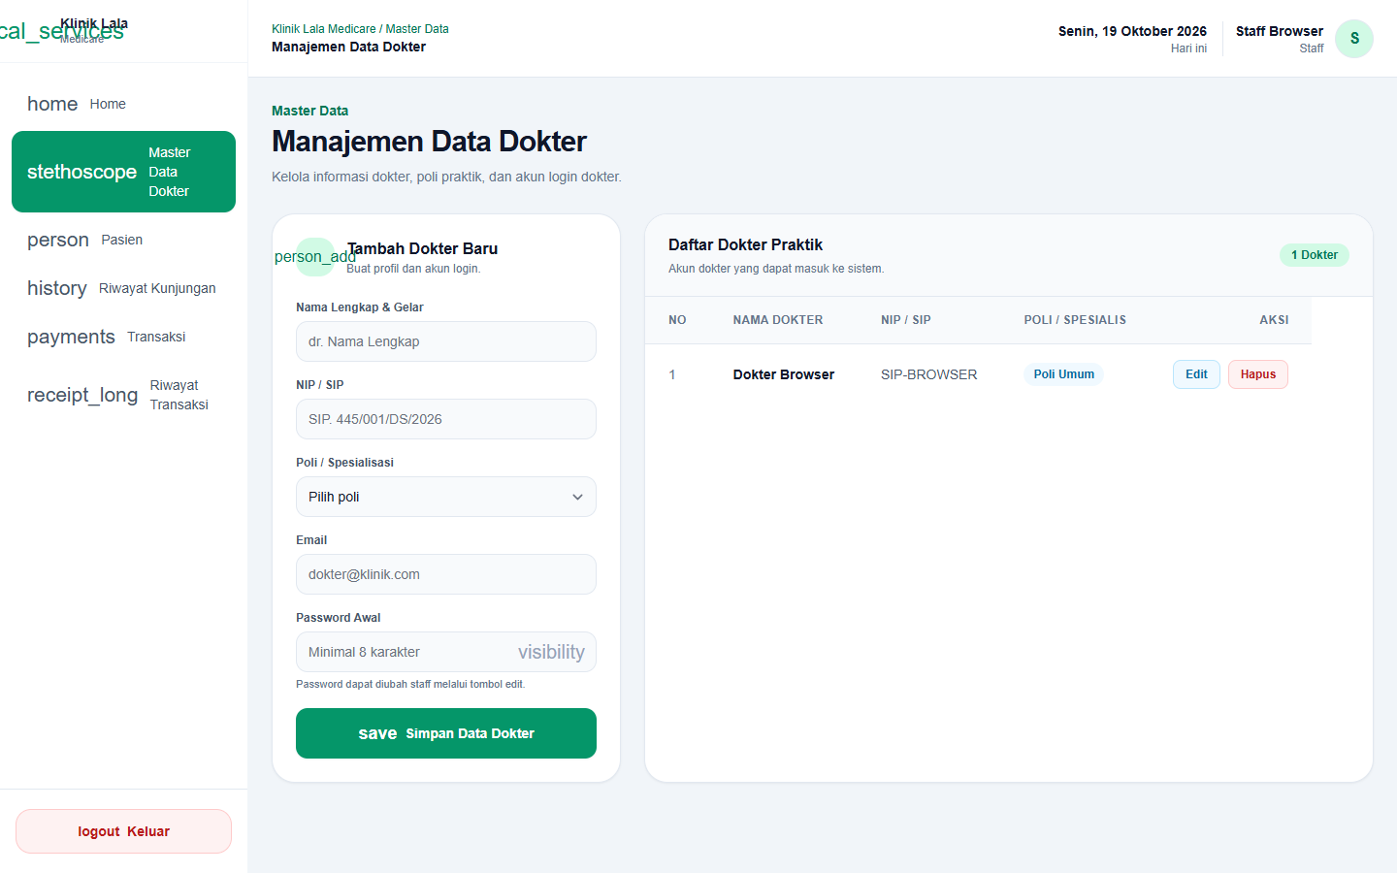
Staff dapat melihat daftar dan pengelolaan akun dokter.
03 | Master Data Dokter  Role: Staff | Membuka /dokter | Data testing dibuat melalui BrowserTestSeeder. | Staff dapat melihat daftar dan pengelolaan akun dokter. | ☑ Berhasil

Gambar 04. Pengelolaan Pasien (Staff)
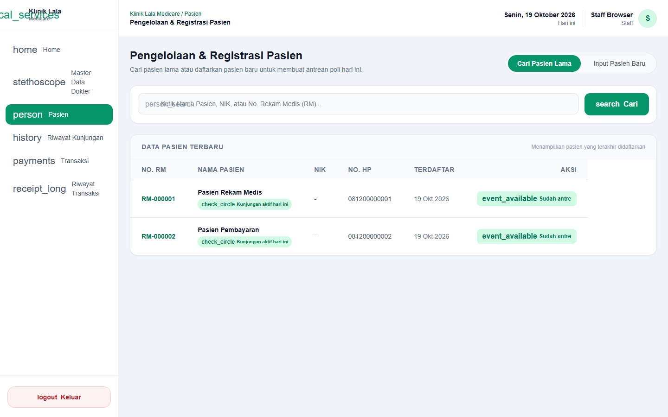
Daftar pasien dan aksi pendaftaran antrean ditampilkan.
04 | Pengelolaan Pasien  Role: Staff | Membuka /pasien | Data testing dibuat melalui BrowserTestSeeder. | Daftar pasien dan aksi pendaftaran antrean ditampilkan. | ☑ Berhasil

Gambar 05. Input Pasien Baru (Staff)
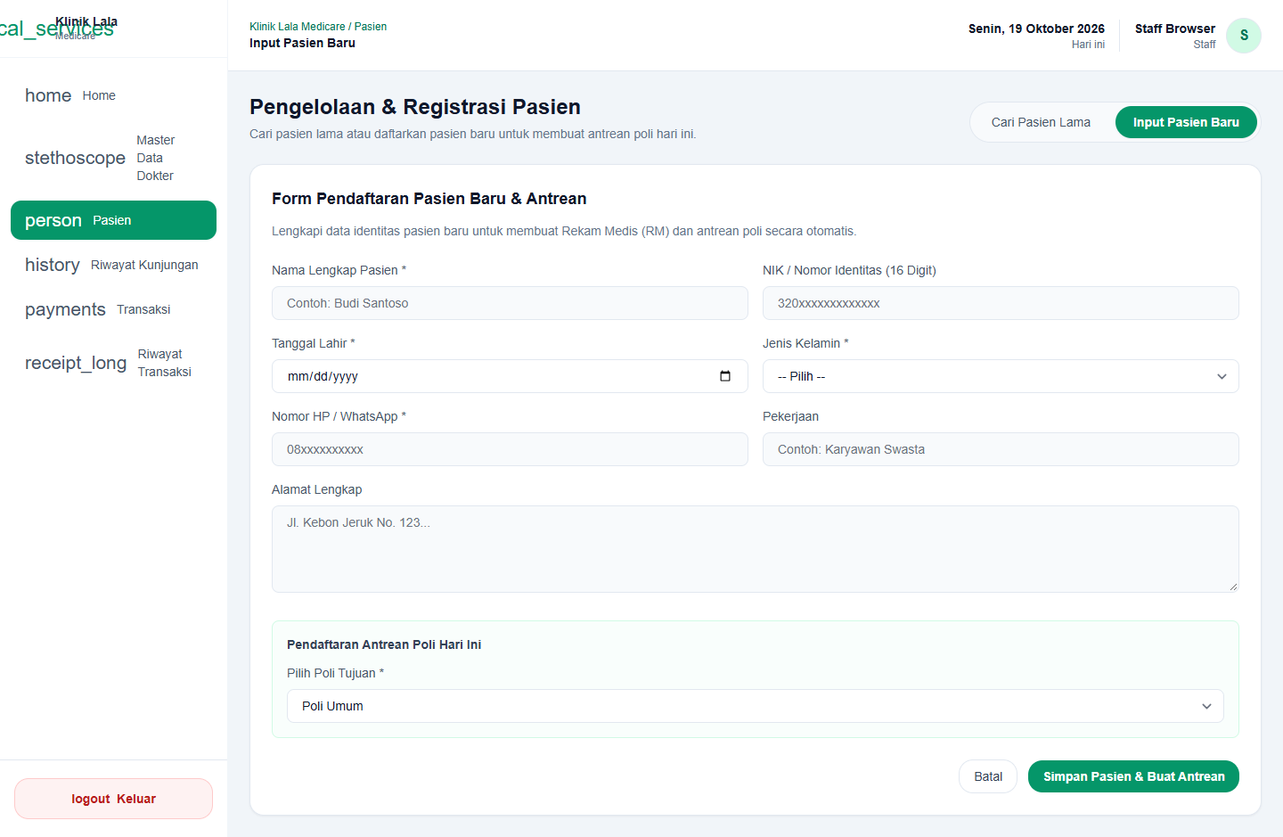
Form pendaftaran pasien baru tersedia dengan validasi input.
05 | Input Pasien Baru  Role: Staff | Membuka /pasien/create | Data testing dibuat melalui BrowserTestSeeder. | Form pendaftaran pasien baru tersedia dengan validasi input. | ☑ Berhasil

Gambar 06. Riwayat Kunjungan (Staff)
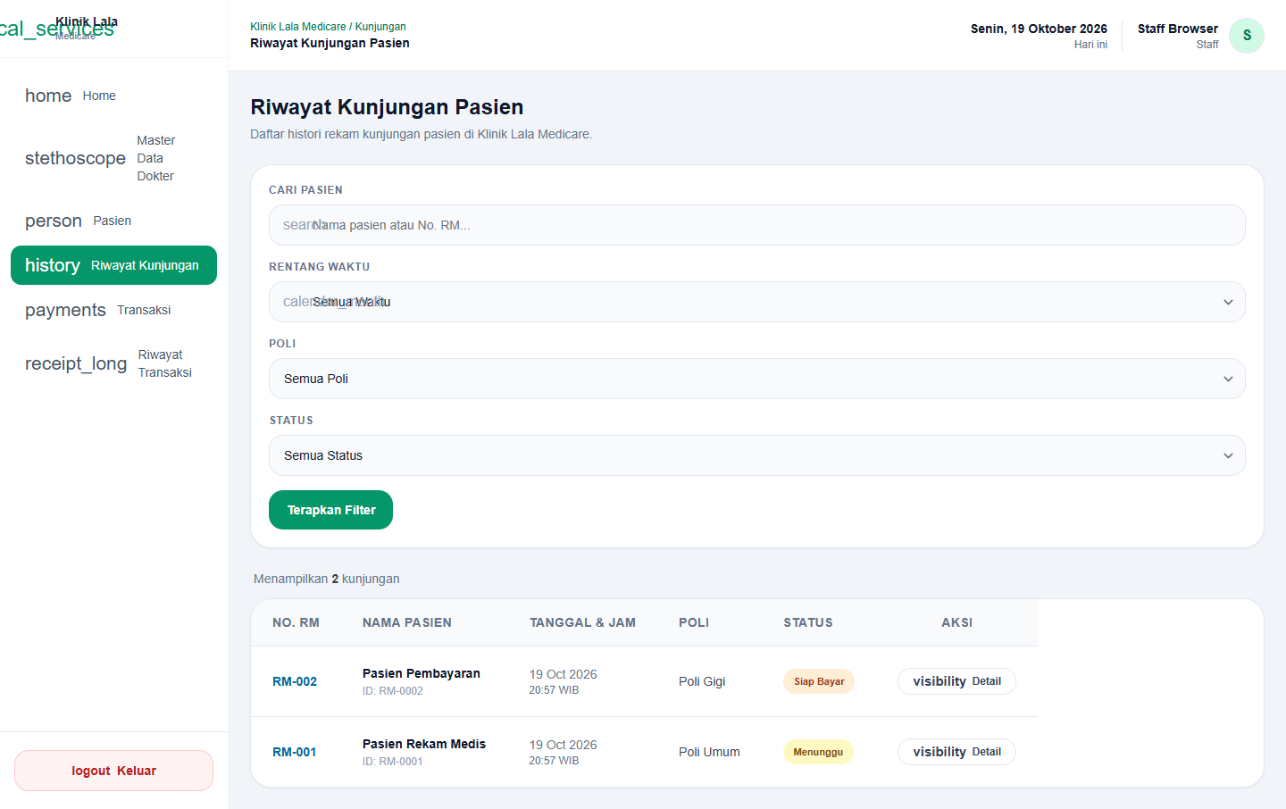
Riwayat kunjungan dapat difilter dan ditampilkan per halaman.
06 | Riwayat Kunjungan  Role: Staff | Membuka /kunjungan | Data testing dibuat melalui BrowserTestSeeder. | Riwayat kunjungan dapat difilter dan ditampilkan per halaman. | ☑ Berhasil

Gambar 07. Detail Kunjungan (Staff)
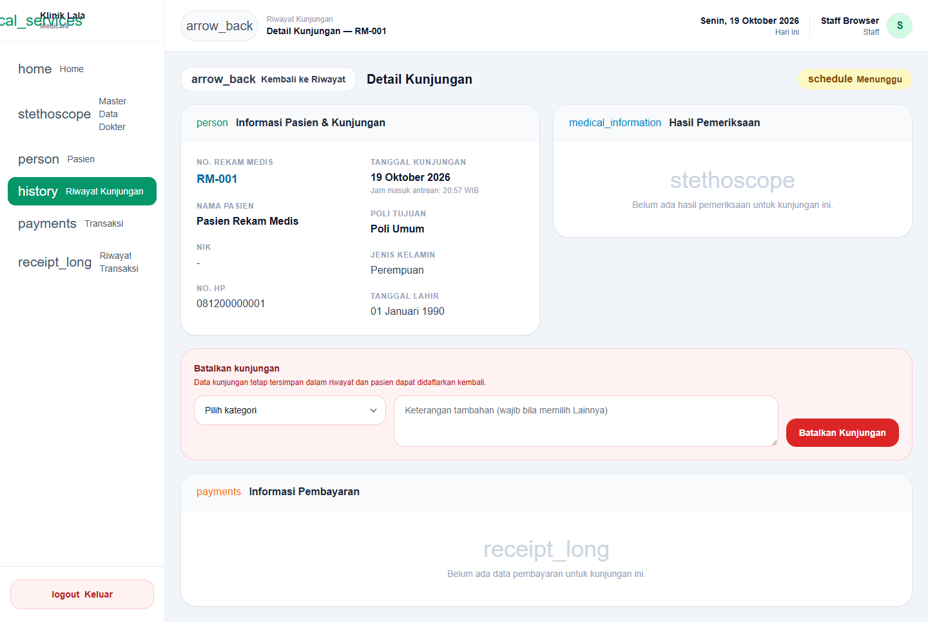
Detail pasien, pemeriksaan, dan pembayaran ditampilkan bila data tersedia.
07 | Detail Kunjungan  Role: Staff | Membuka /kunjungan/1 | Data testing dibuat melalui BrowserTestSeeder. | Detail pasien, pemeriksaan, dan pembayaran ditampilkan bila data tersedia. | ☑ Berhasil

Gambar 08. Proses Transaksi (Staff)
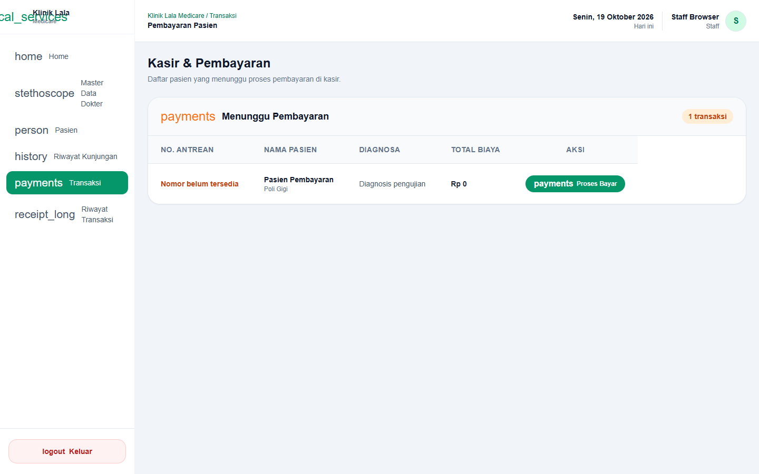
Tagihan kunjungan dan proses pembayaran tersedia untuk staff.
08 | Proses Transaksi  Role: Staff | Membuka /transaksi | Data testing dibuat melalui BrowserTestSeeder. | Tagihan kunjungan dan proses pembayaran tersedia untuk staff. | ☑ Berhasil

Gambar 09. Riwayat Transaksi (Staff)
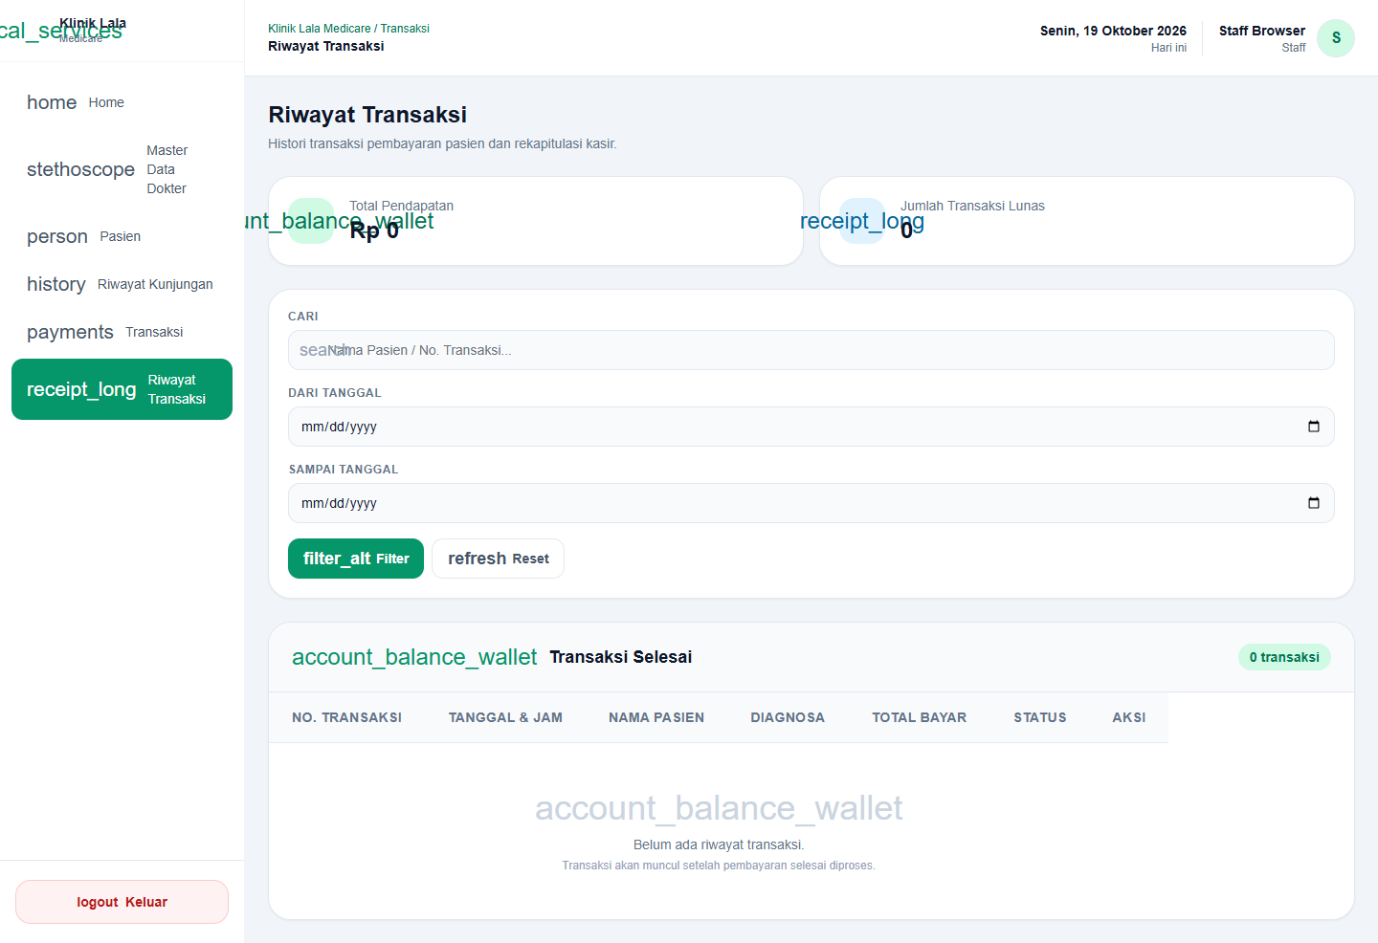
Transaksi yang telah selesai ditampilkan sebagai histori.
09 | Riwayat Transaksi  Role: Staff | Membuka /riwayat-transaksi | Data testing dibuat melalui BrowserTestSeeder. | Transaksi yang telah selesai ditampilkan sebagai histori. | ☑ Berhasil

Gambar 10. Riwayat Rekam Medis (Staff)
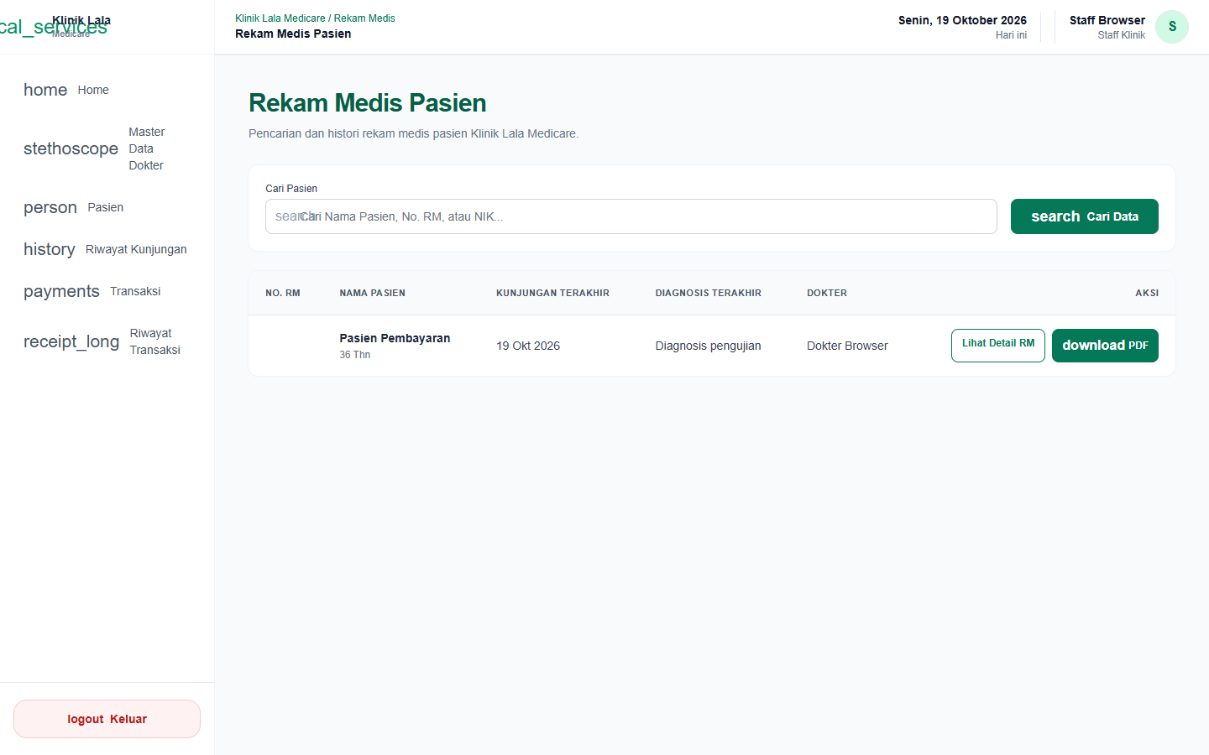
Daftar rekam medis pasien dapat dibuka oleh staff.
10 | Riwayat Rekam Medis  Role: Staff | Membuka /rekam-medis-pasien | Data testing dibuat melalui BrowserTestSeeder. | Daftar rekam medis pasien dapat dibuka oleh staff. | ☑ Berhasil

Gambar 11. Dashboard Dokter (Dokter)
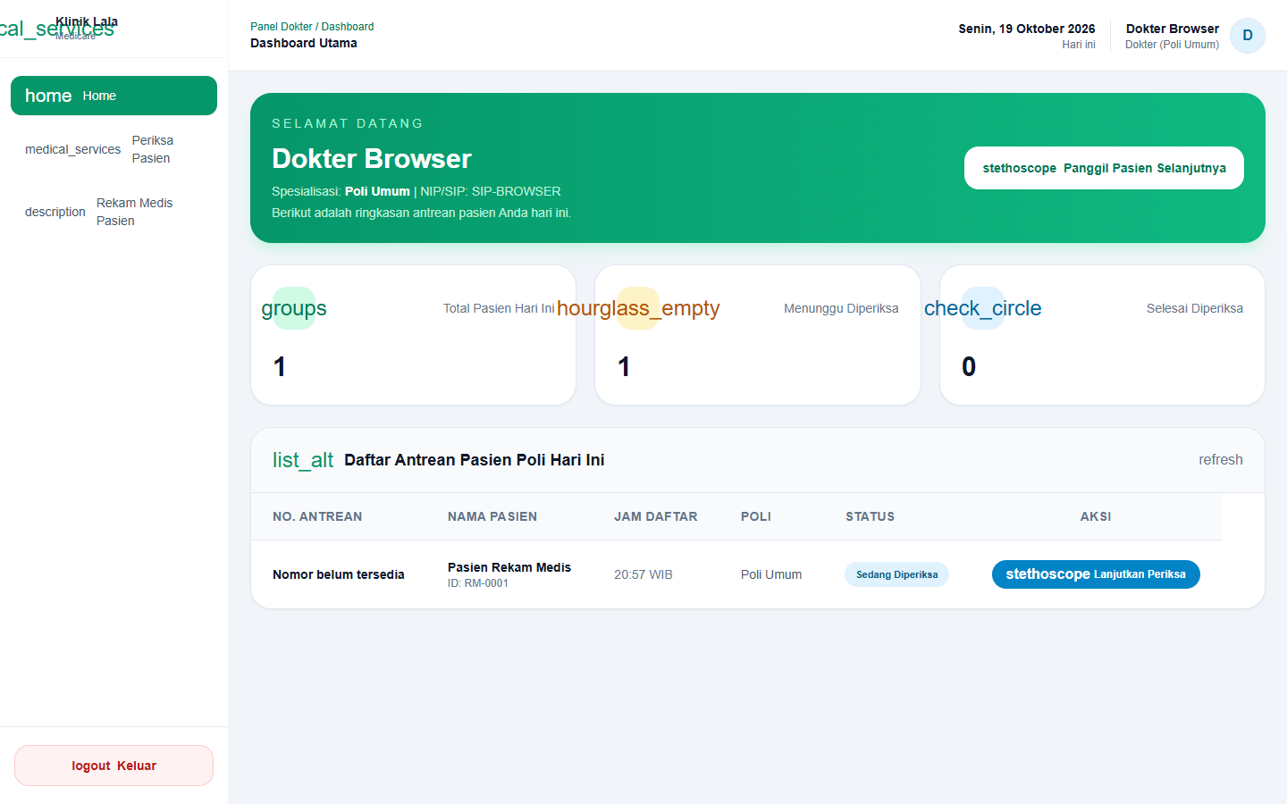
Dashboard dokter menampilkan antrean sesuai poli dokter.
11 | Dashboard Dokter  Role: Dokter | Membuka /dashboard | Data testing dibuat melalui BrowserTestSeeder. | Dashboard dokter menampilkan antrean sesuai poli dokter. | ☑ Berhasil

Gambar 12. Pemeriksaan Poli Umum (Dokter)
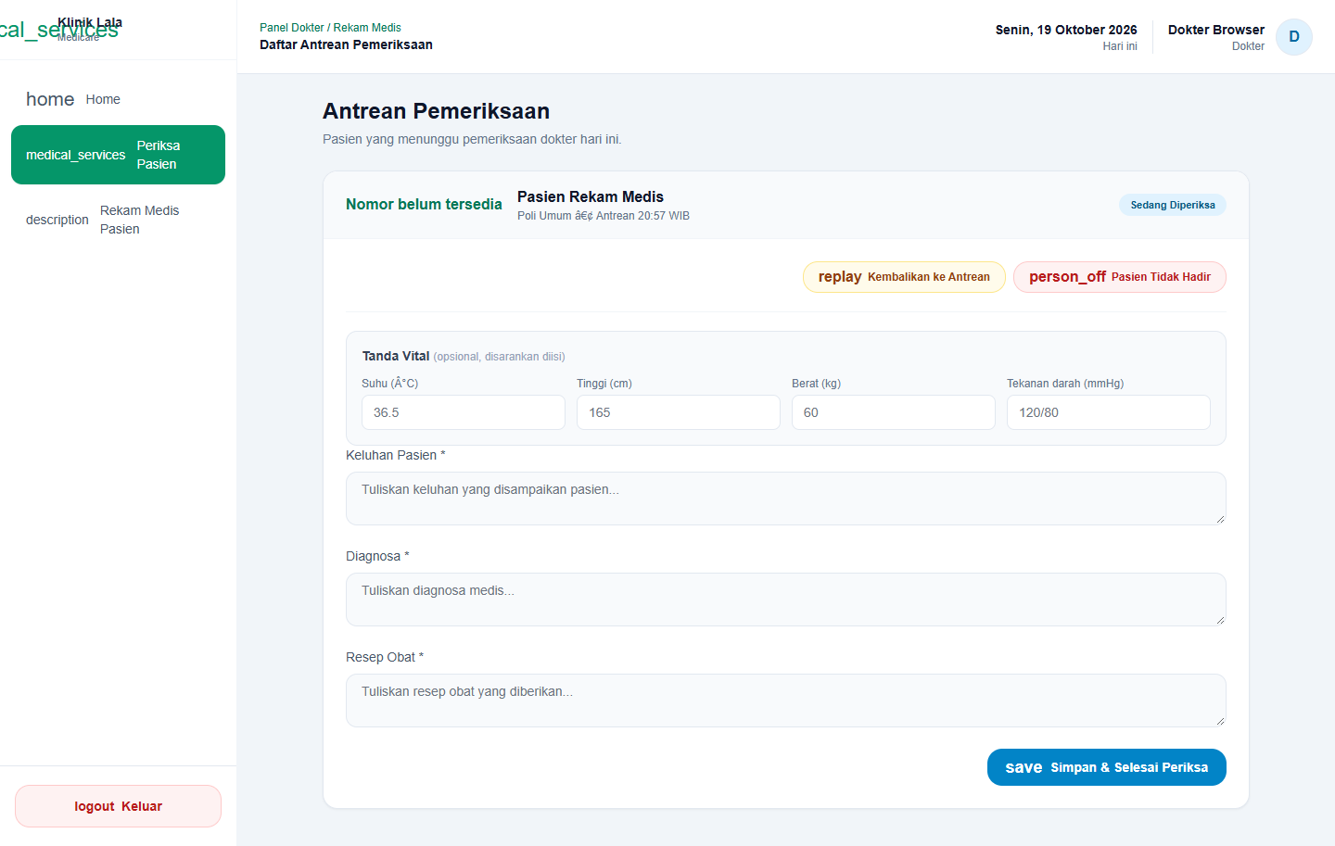
Form pemeriksaan dokter menampilkan keluhan, tanda vital, hasil, diagnosis, resep, dan catatan.
12 | Pemeriksaan Poli Umum  Role: Dokter | Membuka /rekam-medis | Data testing dibuat melalui BrowserTestSeeder. | Form pemeriksaan dokter menampilkan keluhan, tanda vital, hasil, diagnosis, resep, dan catatan. | ☑ Berhasil

Gambar 13. Pemeriksaan Poli Anak (Dokter)
Alur pemeriksaan umum dapat digunakan untuk Poli Anak.
13 | Pemeriksaan Poli Anak  Role: Dokter | Membuka /rekam-medis | Data testing dibuat melalui BrowserTestSeeder. | Alur pemeriksaan umum dapat digunakan untuk Poli Anak. | ☑ Berhasil

Gambar 14. Pemeriksaan Poli Gigi (Dokter)
Alur pemeriksaan umum dapat digunakan untuk Poli Gigi.
14 | Pemeriksaan Poli Gigi  Role: Dokter | Membuka /rekam-medis | Data testing dibuat melalui BrowserTestSeeder. | Alur pemeriksaan umum dapat digunakan untuk Poli Gigi. | ☑ Berhasil

Gambar 15. Pemeriksaan Poli Spesialis Kandungan (Dokter)
Pemeriksaan kandungan mendukung hasil pemeriksaan dan catatan tambahan.
15 | Pemeriksaan Poli Spesialis Kandungan  Role: Dokter | Membuka /rekam-medis | Data testing dibuat melalui BrowserTestSeeder. | Pemeriksaan kandungan mendukung hasil pemeriksaan dan catatan tambahan. | ☑ Berhasil

Gambar 16. Riwayat Rekam Medis Dokter (Dokter)
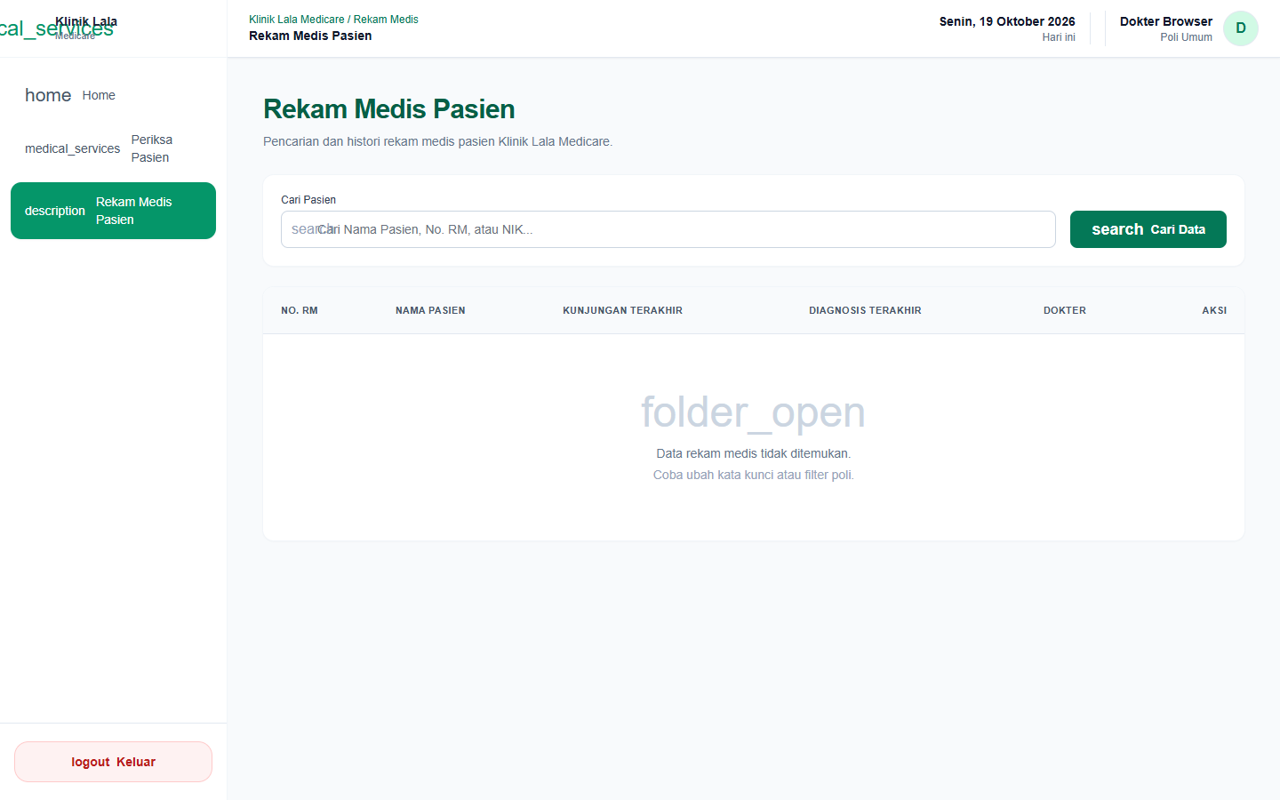
Dokter hanya melihat rekam medis sesuai poli yang dimiliki.
16 | Riwayat Rekam Medis Dokter  Role: Dokter | Membuka /rekam-medis-pasien | Data testing dibuat melalui BrowserTestSeeder. | Dokter hanya melihat rekam medis sesuai poli yang dimiliki. | ☑ Berhasil

Catatan Pengujian
Screenshot diambil otomatis menggunakan Chromium pada viewport desktop 1440×900. Pengujian ini memeriksa tampilan dan respons halaman, bukan mengubah data produksi.

